Deklaracja odnośnie śmieci
Uwaga: Na dzień dzisiejszy nie działa. Trwają prace nad wdrożeniem.
- Zalogować się na swoją skrzynkę ePUAP i kliknąć „Załatw sprawę”
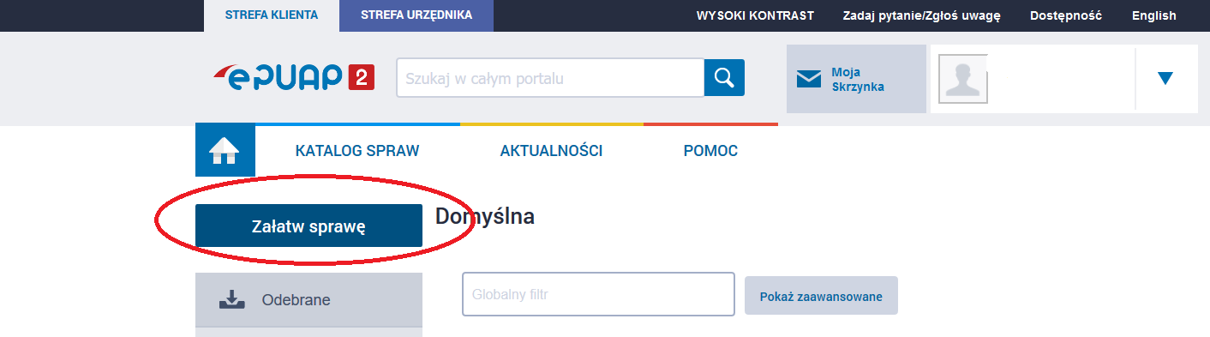
- Określić urząd, do którego chcemy złożyć wniosek

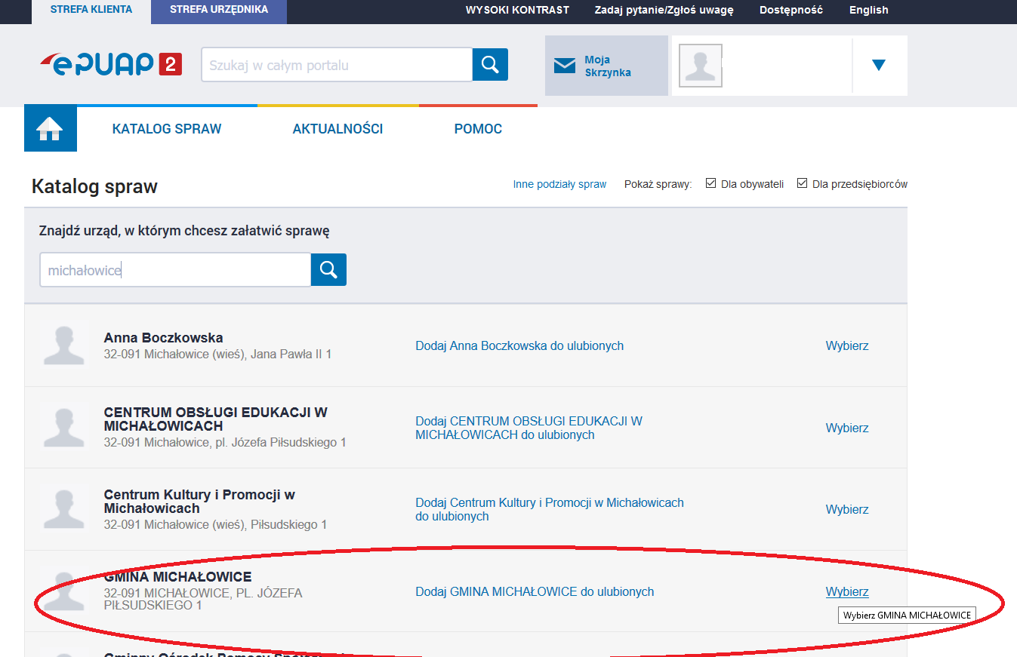

- Ze strony https://www.michalowice.malopolska.pl/gospodarka-odpadami/8-03-2013-deklaracja-o-wysokosci-oplaty ściągnąć wzór deklaracji, w formacie dokumentu Worda. Do otwarcia pliku można użyć jednego z pakietów oprogramowania biurowego: MS Office, Libre Office, Open Office.
- Wypełnioną deklarację - bezpośrednio w dokumencie, lub po jego wydrukowaniu, wypełnieniu i zeskanowaniu - dołączyć jako załącznik do „Pisma ogólnego do podmiotu publicznego”
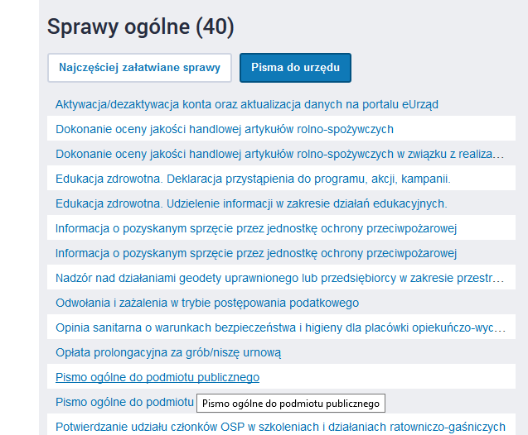
- Nastąpi przekierowanie do strony https://moj.gov.pl/ , na której to edytuje się pismo do urzędu gminy.
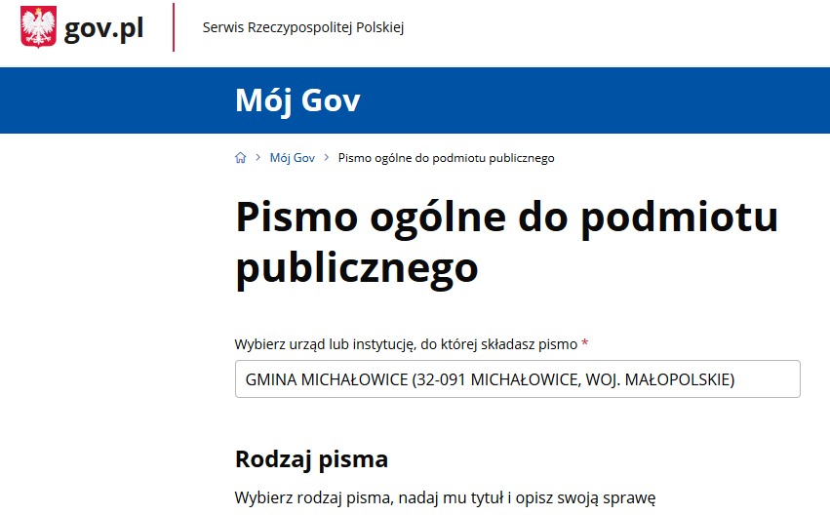
- Po wypełnieniu wszystkich pól edytowanego pisma, dołączeniu załącznika z deklaracją, pismo trzeba podpisać elektronicznie, wykorzystując swój Profil Zaufany, a następnie wysłać.
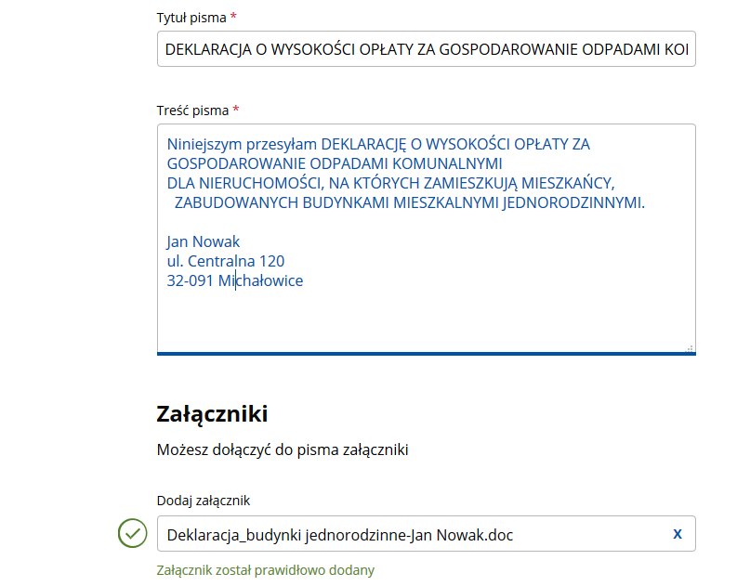
Szczególnie zwrócić uwagę na poprawność danych kontaktowych:
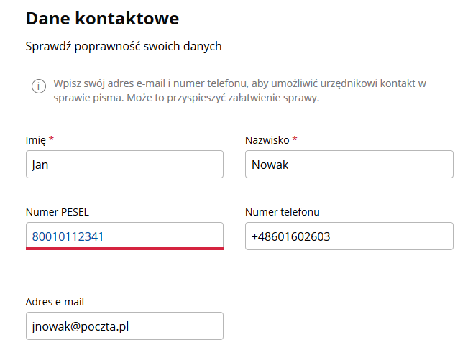
Podpisanie pisma swoim Profilem Zaufanym jest równoznaczne ze złożeniem podpisu ręcznego na podpisywanym dokumencie. Tylko podpisane pismo jest w pełni wartościowym dokumentem.

